***4. Не торопите маленького левшу***

Ребенок-левша всегда будет медлительнее. Торопить, кричать, показывать свое недовольство – бесполезно. Быстрее леворукий ребенок не станет. Он начнет нервничать, суетиться, паниковать. В результате, ребенок не сможет сосредоточиться на домашнем задании.

***5. Повторяйте и закрепляйте знания***

Специалистами доказано, что для левшей очень важна систематизация знаний. То есть, если праворукий ребенок может пропустить некоторые нюансы, но освоить тему урока в целом, то для левши это невозможно. Каждый новый материал должен усваиваться поэтапно, с повторением и закреплением.

***6. Организуйте учебное пространство под левшу***

Следует обратить внимание на правильную организацию рабочего места. Свет и учебники должны находиться с правой стороны.

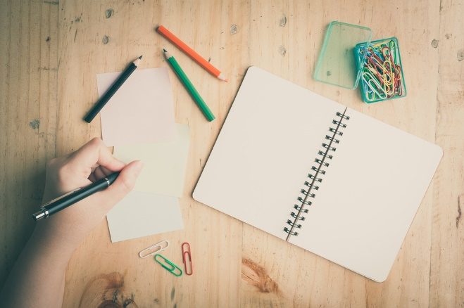

***7. Обучайте ребенка-левшу по схемам и правилам***

Леворукому ребенку всегда сложнее анализировать, поэтому предлагайте в процессе обучения простые и понятные схемы. Правила по решению задач лучше сделать схематичными, или вообще составить элементарную памятку по этапам выполнения задания.

***8. Повторяйте школьный материал дома.***

***9.Уделите внимание письму***

Ребенку-левше практически всегда сложно научиться писать. Школьник может не дописать строчку, писать зеркально. Проблемы возникают и при копировании, переписывании какого-либо текста. При чтении леворукие дети могут начать делать это с середины предложения. Поэтому особое внимание нужно уделить выработке привычки читать и писать слева-направо. Обращайте внимание ребенка на то, что именно так делать правильно. Можно использовать для помощи картинки с сюжетами, обычные игровые кубики.

***10. Используйте закладку при чтении***

При обучении чтению или просто работе с книгами, родители должны использовать закладку или линейку. Левше очень трудно следить за строчками в тексте и не теряться, не перескакивать дальше.

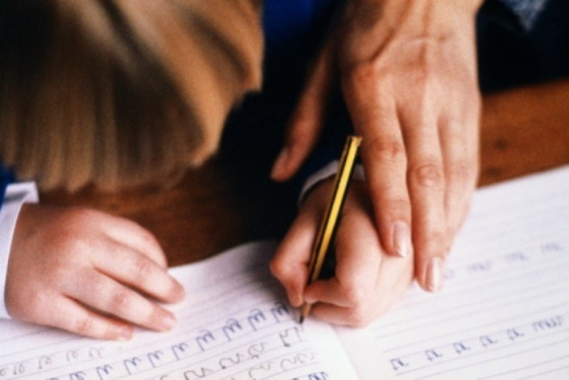

# Рекомендации для родителей леворуких детей

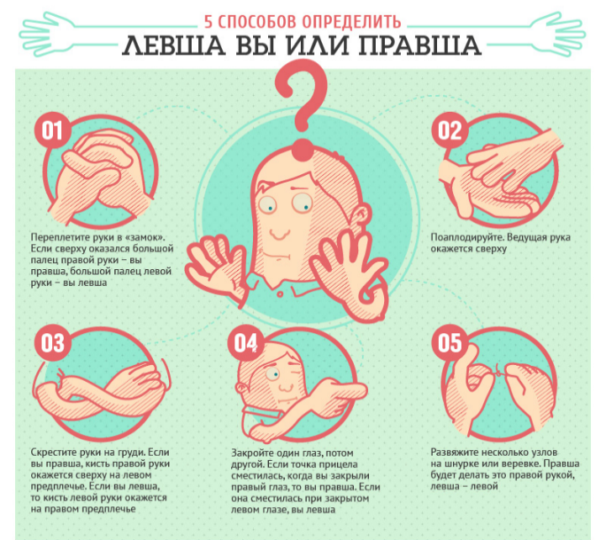**Леворукость** - это предпочтение и активное использование левой руки.

Большая часть человечества – «праворукие» люди и, только 5-10% составляют «леворукие».Они ничем не хуже и не лучше праворуких, просто другие.

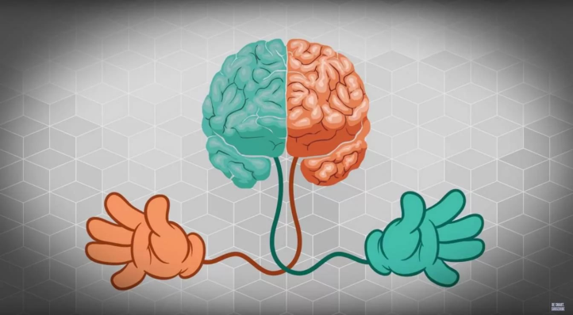

В советских школах маленьких левшей переучивали в обязательном порядке.

*Попытки переделать, переучить леворуких обязательно вызывает у них серьезные нарушения психики!*

Как определить леворукость?

Предлагаю несколько простых тестов:

«Переплетение пальцев»

Предложите ребёнку сложить руки в замок. Тест выполняется быстро без подготовки. Считается, что у правшей сверху ложится большой палец правой руки, а у левшей - левый.

«Поза Наполеона»

Сложить руки на уровне груди. Принято считать, что у правшей правая кисть лежит сверху на левом предплечье.

«Одновременное действие обеих рук»

Рисование круга, квадрата, треугольника. Движения, выполняемые ведущей рукой, могут быть более медленными, но более точными. Линии фигур, нарисованные ведущей рукой, - более чёткие, ровные, меньше выражен тремор, углы не сглажены, точки соединения не расходятся.

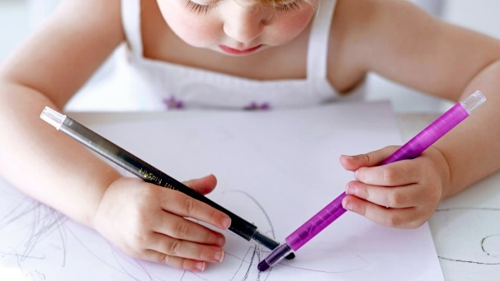

## Ребенок-левша: 10 советов родителям

***1. Напоминайте о том, какая рука – правая, а какая – левая***

Левша плохо понимает, какая рука левая, а какая правая. Купите ребенку яркий браслет или часы. Можете сделать какое-то украшение вместе с ним. Та рука, на которой браслет – левая. Ребенок быстро сможет сориентироваться при наличии такого напоминания.

***2. Не заостряйте внимание на том, что ребенок – левша***

Малыш не должен чувствовать себя чужаком среди сверстников. Родителям стоит постараться действовать как можно незаметнее, помогая ребенку справляться с трудностями. Например, можно попросить учителя посадить ребенка слева за партой, чтобы ему не мешалась правая рука соседа.

***3. Приучайте использовать обе руки***

Это не значит, что нужно отнимать у левой руки ее ведущую роль. Поможет игра с мячом, игра на музыкальных инструментах. Все те увлечения, в которых задействованы обе руки.